X=**R**, Y=**Л**, Z=**7**

1)В строчном под номером кода 0052, в прописном - 0072. Разница в одну строчку, т.е. на 32.

2) В строчном под номером кода 041B, в прописном – 043B. Разница в две строки, т.е. на 32.

3)Код 0007 соответсвует символу “BEL”. “7” находится под номером – 0037.

4) Берём код, который соответсвует прописной код, добавляем 32, после чего получаем код заглавной буквы, переводим его в букву.

5) Берём цифру, и добавляем к коду 30 нашу цифру, после чего получаем код нашей цифры в таблице windows 1251, в ascii – добавляем +48 к нашей цифре.

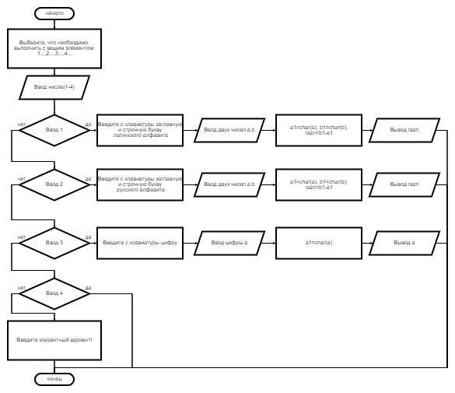6) в VISUAL STUDIO.